INSTALLATION / CONFIG DHCP ET ETENDUE

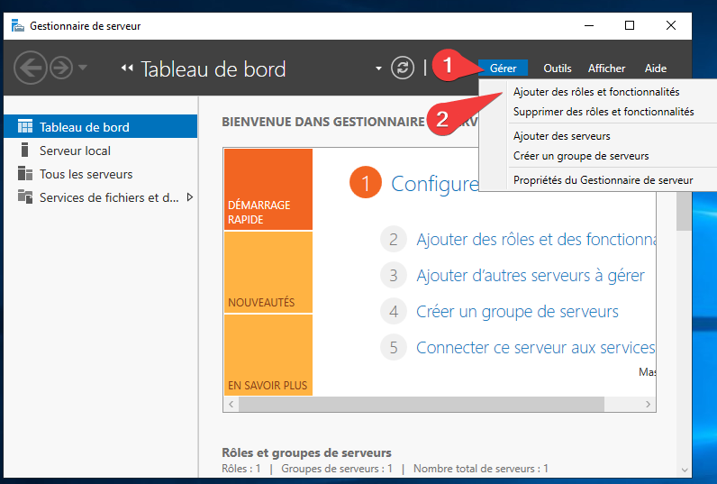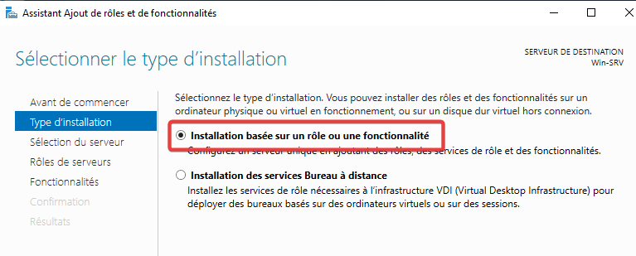Premièrement installer le Rôle sur le serveur :

Dans la liste suivante choisir « DHCP » puis finaliser l’installation en passant les étapes suivantes, une fois finie, il faudra finaliser l’installation en recliquant sur « Gérer » puis « finaliser l’installation »

Cliquer sur le serveur « DHCP » ou « outils » puis « gestionnaire DHCP »

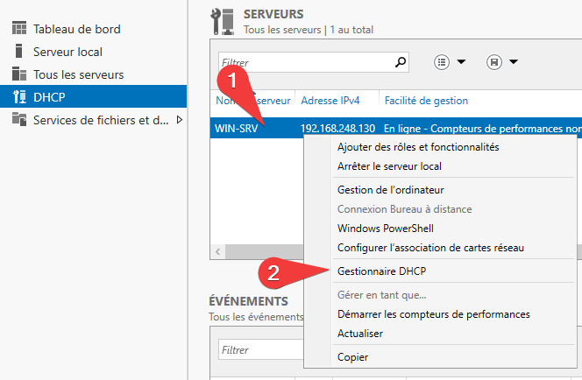

1 sélectionner le serveur cible

2 cliquer sur gestionnaire DHCP

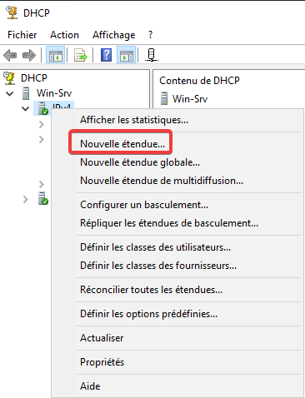

Une fois dans le gestionnaire, dérouler le serveur, puis clic droit sur nouvelle étendue pour la créer et ouvrir les paramètres de configuration.

Il faudra premièrement lui donner un nom et une description

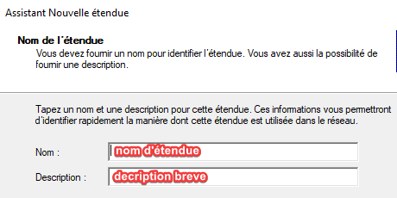

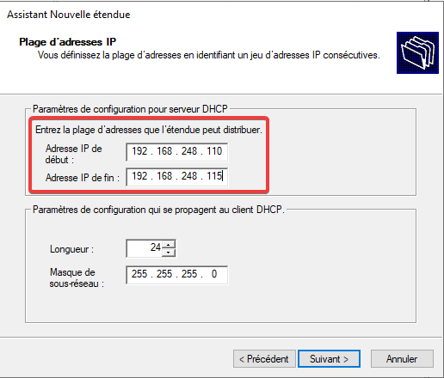Nous donnons plage d’adresse IP à l’étendue

Cela paramètrera automatiquement le masque sous réseau

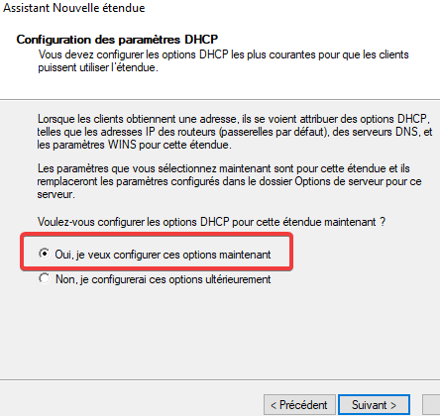

On va configurer les paramètres suivants en sélectionnant oui pour configurer un routeur par défaut

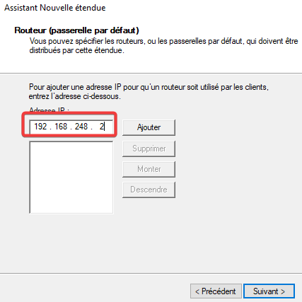

Lors de la demande de bail voici ce qu’il se passe sur Wireshark :

